070712
Ah ! Revenez ! Revenez ! Revenez !
Ronde
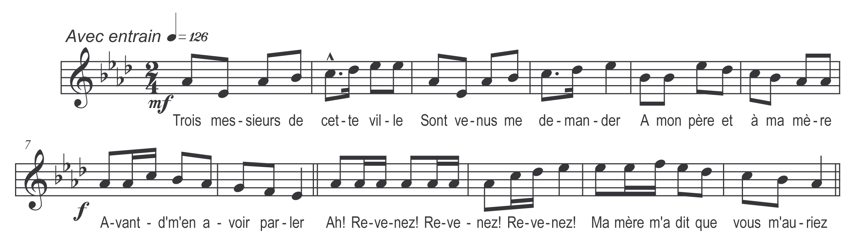

Trois messieurs de cette ville
Sont venus me demander
A mon père et à ma mère
Avant d’m’en avoir parlé

Ah ! Revenez ! Revenez ! Revenez !
Ma mère m’a dit que vous m’auriez

A mon père et à ma mère
Avant d’m’en avoir parlé
Mon père qu’était en colère
Tous trois les a renvoyés

Refrain

Moi qu’étais un p’tit jeunette
Je me suis mise à pleurer

J’ai couru -z-à notre porte
D’tout’ ma force j’ai crié

Le plus jeune et le plus sage
Le premier est arrivé

